**横浜地方裁判所及び波止場会館案内図**

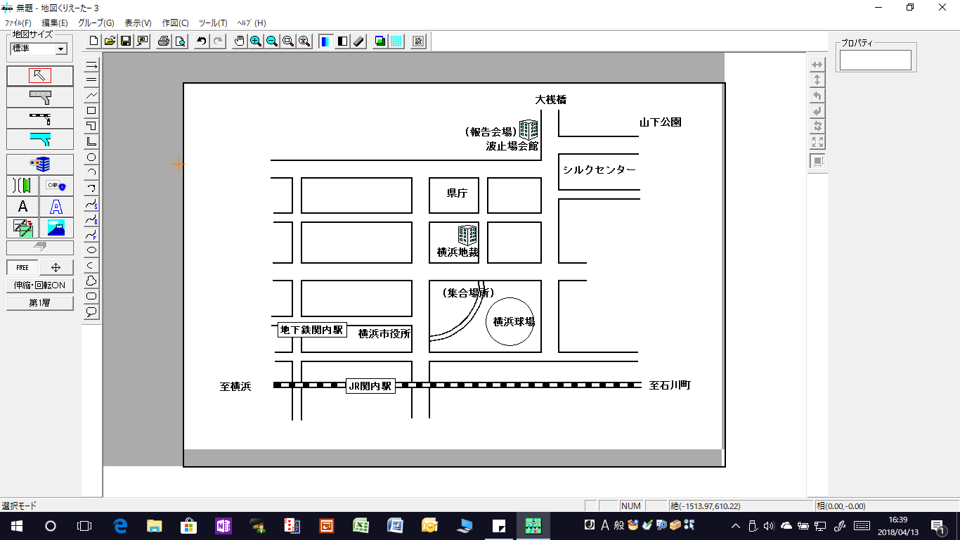

**厚木基地を見てみよう**

**厚木基地北側の草柳広場に集合し、歩いて基地周辺を廻ります。**

　実施日　　 5月4日(金・休日)

集合場所　　厚木基地北側　ふれあいの森・草柳広場

　　　　　　　　(相鉄線相模大塚駅下車　改札を右側に出て徒歩１０分)

　集合時間　　午前９時半　現地集合

　　　　　　　　※参加者は事前に申し込んで下さい。

　　　　申し込み　　046-200-5332又は　金子豊貴男携帯090-9956-0620　へ

